|  |  |
| --- | --- |
| https://obretu.ru/wp-content/uploads/2018/07/kogo-kosnetsya-povyshenie-pensionnogo-vozrasta-v-Rossii.jpg **Олимпиада для учащихся начальной школы**  **«Турнир Смешариков» по географии**  **Муниципальный этап. 2022-2023 уч.год**  **3-4 классы**  **Фамилия, Имя_________________________**  **Школа________________________________** |  |

**ЗАДАНИЕ 1. Разгадай ребусы (2 балла)**

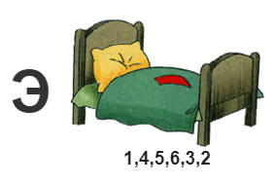  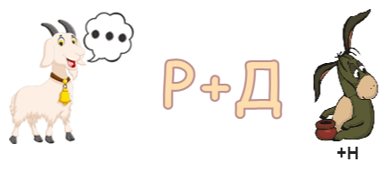

**А)____________________ Б) _________________________**

**ЗАДАНИЕ 2. Выбери правильный ответ. (10 баллов)**

**1. Когда наша страна отмечает государственный праздник – День России?**

а) 12 декабря б) 12 июня в) 4 ноября

**2. Какой из перечисленных мостов самый длинный?**

а) Саратовский мост б) Русский мост в) Хабаровский мост

**3. В каком из перечисленных городов есть метро?**

а) Сочи б) Воронеж в) Челябинск г) Нижний Новгород

**4. Самые длинные горы в России?**

а) Анды б) Уральские горы в) Гималаи

**5. Какая из перечисленных рек самая длинная?**

а) Волга б) Лена в) Амур г) Иртыш

**6. Сколько морей омывает Россию?**

а) 8 б) 10 в) 12 г) 14

**7. Самое маленькое озеро в России?**

а) Нюк б) Виви в) Лача

**8. Крайняя северная точка России?**

а) мыс Дежнева б) мыс Флигели в) мыс Челюскин г) остров Ратманова

**9. Сколько субъектов в составе РФ?**

а) 83 б) 85 в) 87 г) 89

**10. Сколько в России часовых поясов?**

а) 9 б) 10 в) 11 г) 12

**ЗАДАНИЕ 3. Перед тобой административная карта Ивановской области. Что обозначено цифрами на данной карте? (6 баллов)**

1. Населенный пункт-_____________________________________________________
2. Река-_________________________________________________________________
3. Область, которая граничит с Ивановской__________________________________
4. Область, которая граничит с Ивановской__________________________________
5. Территория муниципального района ______________________________________
6. Область, которая граничит с Ивановской__________________________________

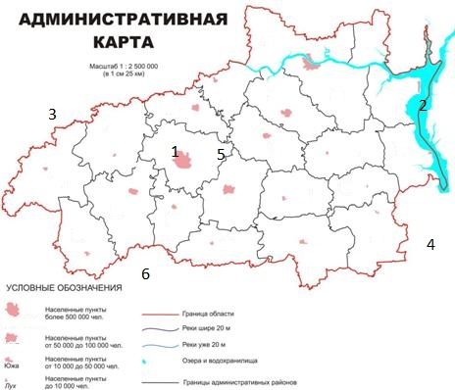

**ЗАДАНИЕ 4. Как будут называться жители этих городов. (10 баллов)**

Иваново – ивановцы

1. Москва – ______________________ 6. Санкт-Петербург –_______________
2. Владимир – ________________________7. Владивосток – __________________
3. Вологда – _________________________ 8. Иркутск – ______________________
4. Кинешма – ________________________ 9. Ярославль – ____________________
5. Омск – ____________________________10. Саранск – _____________________

**ЗАДАНИЕ 5. Крайние города России. Заполни таблицу (8 баллов)**

|  |  |  |  |
| --- | --- | --- | --- |
|  | **Название крайнего города** | **Название субъекта РФ, в котором он расположен** | **Название ФО, в котором находится субъект РФ** |
| **Крайний южный город России** | Дербент | расположен в республике Дагестане | Северо-Кавказский |
| **Крайний западный город России** | Балтийск | Калининградская область | Северо-Западный |
| **Крайний восточный город России** | Анадырь | Чукотский Автономный Округ | Дальневосточный |
| **Крайний северный город России** | Певек | Чукотский Автономный Округ | Дальневосточный |

**ЗАДАНИЕ 6. Приведи по два примера территориальных единиц (6 баллов)**

|  |  |  |  |  |  |  |
| --- | --- | --- | --- | --- | --- | --- |
|  | **Федеральный округ** | **Республика** | **Автономный округ** | **Область** | **Город** | **Муниципальный район** |
| **Пример 1** | Центральный федеральный округ | Крым | Ненецкий АО | Ивановская область | Иваново | Советский район |
| **Пример 2** | Всего 8 | 22 | 4 | 46 | 1118 | 2339 |

**ЗАДАНИЕ 7. Подчеркни верные ответы (страны). (3 балла)**

А)Только по суше Россия граничит: Латвия, Финляндия, Белоруссия

Б) По суше и морю Россия граничит: Казахстан, Польша, Латвия

Б) Только по морю Россия граничит: с Японией, с Соединенными Штатами Америки, с Китаем

**ЗАДАНИЕ 8. Разгадай кроссворд. (7 баллов)**

|  |  |  |  |  |  |  |
| --- | --- | --- | --- | --- | --- | --- |
|  |  |  | 3 |  | 5 |  |
|  |  |  | Т | 4 | в |  |
|  |  |  | И | м | а | 6 |
|  | **1** | 2 | Х | о | л | в |
|  | о | к | И | с | д | о |
| 7 | б | а | Й | к | а | л |
|  | ь | с |  | в | й | г |
|  |  | п |  | а | с | а |
|  |  | и |  |  | к |  |
|  |  | й |  |  | о |  |
|  |  | с |  |  | е |  |
|  |  | к |  |  |  |  |
|  |  | о |  |  |  |  |
|  |  | е |  |  |  |  |

По вертикали

1. Одна из крупнейших рек России, на берегах которой построена Новосибирская ГЭС
2. Море-озеро
3. В него впадают Беренгово, Охотское, Японское моря
4. Водная артерия столицы
5. Озеро ледникового происхождения - памятник природы Ивановской области.
6. Река, которая протекает по территории 15 регионов России и впадает в Каспийское море

По горизонтали

1. Самое глубокое озеро на планете, крупнейший природный резервуар пресной воды

**Максимальный балл за все выполненные задания – 52**